**Docentenhandleiding: Slim Shoppen**



Deze instructie is bedoeld voor docenten die de workshop Slim Shoppen gaan geven. De instructie bestaat uit twee delen: de inleiding met informatie over de voorbereiding van de workshop en de workshop waarin je stap voor stap uitgelegd wordt hoe je de workshop in de klas begeleidt.

**Lesvorm**: Workshop

Duur: 70 tot 90 minuten

**Workshop Slim Shoppen**

Met de workshop Slim Shoppen leren jongeren verantwoord aankopen te doen door prijzen en producten te vergelijken en in te schatten wat een redelijk bedrag is voor hun aankoop. Zo zorgen ze dat ze niet onnodig veel geld uitgeven en weloverwogen keuzes maken. Ook wordt er in het lesprogramma aandacht besteed aan duurzaamheid, maatschappelijk verantwoord ondernemen (MVO) en het herkennen van verschillende keurmerken.

Het is een workshop waarin jongeren op een uitdagende, laagdrempelige en interactieve manier basiskennis wordt bijgebracht over bewust inkopen doen en budgetteren. Zo ontwik­kelen ze handige skills om als ondernemer, werknemer en als individu een gezonde financiële situatie te verkrijgen en te behouden.

**Benodigdheden**

• Lesbrief

• PowerPoint presentatie

• Werkblad Keurmerken (in kleur)

• Werkbladen van de betreffende casus/uitdaging

• Url website: [www.edgie.nl/slimshoppen](http://www.edgie.nl/slimshoppen)



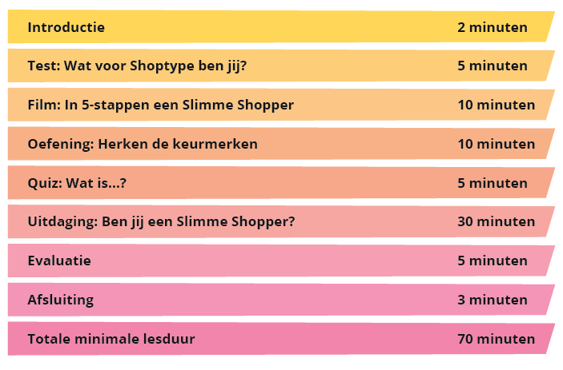

**Power Point**

**Slide 1: Workshop Slim Shoppen**

Vertel dat de workshop Slim Shoppen gaat over verantwoord aankopen doen en dat deze het komende blokuur gegeven gaat worden.

**Slide 2: Wat gaan we doen?**

**Test**: Wat voor Shoptype ben jij?

Zie projectwebsite: **Opdracht 4 Slim Shoppen**

**Slide 3: Wat voor Shoptype ben jij?**

Probeer het gesprek op gang te brengen en de jongeren te laten reflecteren op de uitslag van hun test. Hierbij kan je onderstaande vragen gebruiken. Als je de groep niet meekrijgt, blijf er dan niet te lang bij stilstaan en ga door naar het volgende onderdeel.

**Voorbeeldvragen naar aanleiding van Shoptypetest** (je hoeft dus niet al deze vragen te stellen):

• Wie kreeg als uitslag Shoptype Funshopper? Herken je je in deze uitslag?

• Waarom shopt de Funshopper?

• Wat vindt de Funshopper belangrijk als hij iets gaat kopen?

• Wanneer is een Funshopper blij met zijn aankoop?

• Hoe kan de Funshopper ervoor zorgen dat hij minder geld uitgeeft of

betere aankopen doet?

• Wie kreeg als uitslag Shoptype Wereldshopper? Klopt dit?

• Waarom shopt de Wereldshopper?

• Wat vindt de Wereldshopper belangrijk als hij iets gaat kopen?

• Wanneer is een Wereldshopper blij met zijn aankoop?

• Hoe kan de Wereldshopper ervoor zorgen dat hij minder geld uitgeeft of

betere aankopen doet?

• Wie heeft er wel eens iets gekocht waarvan hij later toch spijt heeft gekregen?

• Wat had je anders kunnen doen?

**Beschrijving van de 4 shoptypes uit de Shoptypetest**:

**Fun-shopper**: ‘‘Pluk de dag!’ is jouw motto. Je leeft vooral in het hier en nu en voor jou betek­ent een goed leven vooral veel lol maken. Je vindt het leuk om spullen te kopen en koopt vaak dingen die je tegenkomt. Vergeet niet dat het ook goed is om na te denken over de waarde van geld en hoe je het beste over je geld kunt beslissen!

**Trendshopper**: Jij gaat voor mooi, duur en ‘in’ en je leent makkelijk geld van je ouders als dat nodig is. Je vindt het leuk om bij een groep te horen en mee te kunnen praten over de laatste gadgets en mode. Denk er wel aan dat het soms handig is om te sparen, omdat je dan ook eens een grotere aankoop kan doen.

**Wereldshopper**: Jij gaat voor de ervaring. Wat je vrienden vinden van je koopgedrag is niet het belangrijkste. Voor jou telt vooral wat je zelf vindt van een product en of het goed is voor het milieu. Je hebt veel interesse in de wereld om je heen en mensen noemen je wel eens een wereldverbeteraar. Voor jou geldt: vergeet niet te genieten!

**Budgetshopper**: Jij kunt goed met geld omgaan. Anderen zeggen dat jij zuinig bent en daar ben je eigenlijk wel trots op. Je geniet van het leven, maar je vindt het belangrijker om te sparen dan om veel mooie spullen te hebben. Het komt vast goed met jou, want zoals je er nu voorstaat, heb je later nog steeds wat aan de beslissingen die je nu over je geld maakt. Maar hey: af en toe is het ook leuk om je vrienden te trakteren!

**Slide 4: Slim Shoppen**

• Door de Shoptypetest weten we hoe de jongeren shoppen.

Deze les gaat erover hoe je (nog) slimmer kan shoppen. Hoe doe je dat eigenlijk?

Vraag de jongeren of zij weten hoe je slim aankopen kan doen.

• Vertel dat er professionele inkopers zijn, die voor hun werk de hele dag bezig zijn

met het zo slim mogelijk inkopen van spullen. Van hun kunnen we goed leren hoe je

slimmer kan shop­pen. Vertel dat we daarom naar een korte film gaan kijken waarin

inkopers vertellen hoe zij zorgen dat ze zo slim mogelijk inkopen. De inkopers doen

dit aan de hand van 5 stappen.

• Vraag de leerlingen goed op deze 5 stappen te letten.

• Start de film.

Zie projectwebsite: **Opdracht 4 Slim Shoppen**

**Slide 5: In 5-stappen een Slimme Shopper**

• Vraag aan de leerlingen of zij nog weten wat de 5-stappen zijn.

Laat ze deze benoemen.

Als ze het antwoord niet weten dan help je ze door de stappen te benoemen.

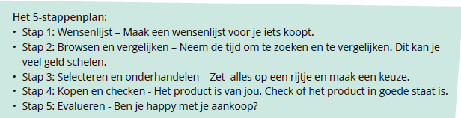

**Slide 6: Wat zijn keurmerken?**

**Oefening: Herken de keurmerken**

Beschikbare tijd: 10 minuten

Benodigdheden: werkblad keurmerken

Doel: jongeren kennis laten maken met het bestaan van keurmerken en de betekenis bijbrengen van een paar veel voorkomende keurmerken.

Neem klassikaal de volgende vragen door en vraag jongeren hun hand op te steken voordat ze antwoord geven. Laat ze met elkaar in gesprek gaan over de betekenis en de waarde van een keurmerk. Probeer de jongeren voorbeelden te laten noemen. Je hoeft niet alle vragen te behandelen, als de jongeren hun aandacht dreigen te verliezen, rond je af en ga je door naar het volgende onderdeel.

• Bij de eerste stap in de film vertelt Femke van Nukuhiva dat zij bij het inkopen let op een keurmerk. Vraag aan de jongeren of ze nog weten over welk keurmerk Femke het had. (Antwoord: het Fairtrade Keurmerk)

• Vraag vervolgens of de jongeren ook nog weten waar dit keurmerk voor staat. (Antwoord: voor producten die gemaakt zijn in ontwikkelingslanden en waarvoor de makers een eerlijk loon krijgen)

• Wat is een keurmerk eigenlijk?(Antwoord: een keurmerk geeft een betrouwbaar oordeel over de kwaliteit van een product of dienst)

• Waaraan herken je een keurmerk?(Antwoord: aan het logo op het product. Hiermee beloofd de fabrikant een bepaalde kwaliteit)

• Welke keurmerken kan je nog meer bedenken?

**Slide 7: Herken jij het keurmerk?**

• Deel de werkbladen uit.

• Vraag of ze bij ieder logo dat ze zien de betekenis willen zoeken en deze middels een lijn met elkaar willen verbinden.

**Slide 8: Heb jij de keurmerken herkend?**

Bespreek na afloop de antwoorden klassikaal en sta bij ieder afzonderlijk logo even stil.

Vraag of zij dit logo wel eens zijn tegengekomen en of zij kunnen vertellen waarom dat keurmerk belangrijk is.

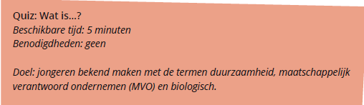

Er worden 3 vragen voorgelegd met twee antwoordmogelijkheden.

Als de jongeren kiezen voor antwoord A, dan mogen ze blijven zitten.

Als de jongeren kiezen voor antwoord B, dan mogen ze gaan staan

**Slide 9: Quiz: Wat is duurzaam?**

A) Gemaakt van materiaal dat erg duur is.

B) Gemaakt met respect voor mens, dier en milieu.

**Slide 10: Quiz: Wat is MVO?**

A) Macht, Vrijheid en Ondernemen; ondernemen zoals jij dat wil.

B) Maatschappelijk Verantwoord Ondernemen; met aandacht voor mens en milieu.

**Slide 11: Quiz: Wat is biologisch?**

A) Op een natuurlijke manier gemaakt.

B) Door een bioloog gemaakt..

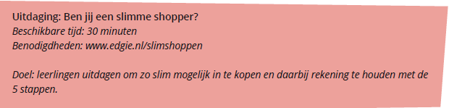

Vertel dat het de bedoeling is dat de jongeren nu zelf Slim gaan Shoppen. Ze krijgen een uitdaging en moeten zich verplaatsen in een (werk)situatie waarvoor ze de opdracht krijgen om een bepaald product te kopen. Ook moeten ze er rekening mee houden dan hun aankoop goed is voor mens, dier en milieu.

Uiteraard volg je net als de professionele inkopers het 5-stappenplan.

**Slide 12: Wie kent de 5-stappen nog?**

Vraag of de jongeren de 5 stappen nog kennen. Herhaal ze vervolgens nog even kort.

Stap 1: Wensenlijst

Stap 2: Browsen en vergelijken

Stap 3: Selecteren en onderhandelen

Stap 4: Kopen en checken

Stap 5: Evalueren

**Slide 13: Aan de slag!**

• Neem de stappen van de casus/uitdaging klassikaal met de leerlingen door en laat zien hoe je dat doet op www.edgie.nl/slimshoppen.

• Vraag de leerlingen om naar de website te gaan van [www.edgie.nl/slimshoppen](http://www.edgie.nl/slimshoppen).

**Slide 14: Ga jij de uitdaging aan?**

Laat de leerlingen de juiste uitdaging selecteren.

**Slide 15: Wat is de opdracht?**

• Vraag of de leerlingen de opdracht eerst goed door willen lezen.

• Vraag of de opdracht duidelijk is.

• Zo nee, laat een andere jongere die het wel begrijpt, uitleggen wat de bedoeling is. Vat vervolgens nogmaals samen wat de bedoeling is.

**Slide 16: Wat zijn de wensen?**

• Vraag of de jongeren op start willen klikken en laat ze Stap 1 (de Wensenlijst) doorlezen.

• Informeer of de opdracht duidelijk is en benadruk dat het belangrijk is dat de aankoop vol­doet aan de wensen achter A) duurzaam/mvo, B) kwaliteit, C) prijs.

**Slide 17: Ken jij dit woord?**

• Vertel dat er in de uitdaging begrippen/keurmerken voorkomen die van belang zijn om een juiste aankoop te doen. Laat zien waar die begrippen staan zodat ze tijdens het maken van de uitdaging deze kunnen nalezen/opzoeken als ze niet (meer) weten wat het betekent.

• Informeer of de opdracht duidelijk is.

• Vertel de leerlingen dat ze ‘volgende’ moeten aanklikken om naar de volgende stap te gaan.

**Slide 18: Naar de webshop**

• In Stap 2 (browsen en vergelijken) gaan ze naar een speciaal voor deze workshop ontwikkel­de webshop om de producten te vergelijken. De link voor deze webshop staat in de casus/uitdaging. De leerlingen gaan in geen geval naar een echte webshop. De jongeren gaan stap voor stap de wensen langs totdat ze het product overhouden dat aan alle wensen voldoet.

• Via de tabbladen bovenin kunnen de leerlingen van de casus naar de webshop en vice versa schakelen. Laat zien waar de tabbladen zitten.

**Slide 19: Vul je werkblad in**

• Deel de werkbladen uit en vraag de leerlingen om hun naam, klas, docent en de datum in te vullen.

• Vertel dat de vragen op Edgie.nl/slimshoppen staan en dat ze de antwoorden op het werk­blad moeten invullen.

• De wensenlijst staat voor het gemak ook op het werkblad zodat ze die ernaast kunnen houd­en als ze in de webshop de producten gaan vergelijken op de onderdelen A, B en C.

• Laat het werkblad zien en wijs het aan.

• Als dit duidelijk is mogen ze zelfstandig met de uitdaging aan de slag.

**Slide 20: Shop Slim!**

• Vertel dat de leerlingen 15 minuten de tijd hebben om deze uitdaging te maken.

• Mochten de leerlingen vragen hebben, vraag dan of ze hun hand willen opsteken.

Als je merkt dat iedereen de stappen 1 t/m 4 heeft doorlopen (na maximaal 15 minuten), pak je de laatste stap klassikaal op:

• Je neemt alle stappen door en bespreekt de antwoorden van de verschillende stappen.

• Bij de laatste vraag van Stap 3 (Selecteren en onderhandelen) sta je stil bij de verschillende antwoordmogelijkheden. Laat de leerlingen uitleggen waarom zij voor antwoord A, B of C hebben gekozen. Er zijn namelijk meerdere manieren om te onderhandelen en door dit klassikaal te bespreken geven de jongeren elkaar onderhandeltips hoe zij korting of extra’s kunnen krijgen.

• Bij de laatste vraag onder stap 4 (Kopen en checken) sta je eveneens stil bij de verschillende antwoordmogelijkheden. Laat de leerlingen ook hier uitleggen waarom zij voor antwoord A, B of C hebben gekozen. Er zijn meerdere manieren hoe je met klachten om kunt gaan. Laat de leerlingen vertellen hoe zij dit zouden oplossen en verwijs naar de voorwaarden van een winkel of webshop.

**Slide 21: Klacht indienen?**

Benoem desgewenst de mogelijkheid dat wanneer je er niet met de winkel of webshop uitkomt, je een klacht kan indienen. Via www.consuwijzer.nl kunnen ze daarvoor voorbeeld­brieven vinden en als de winkel of webshop is aangesloten bij de Geschillencommissie kun­nen ze eventueel een klacht indienen via [www.degeschillencommissie.nl](http://www.degeschillencommissie.nl).

**Slide 22: Evalueer je aankoop**

Evalueer met de jongeren hun aankoop. Vraag of ze tevreden zijn over hun keuze.

A) Ja? Geniet van je aankoop!

B) Nee? Wat zou je de volgende keer anders doen?

**Slide 23: Wat heb ik vandaag geleerd bij Slim Shoppen?**

• Vraag de jongeren wat ze van de workshop Slim Shoppen vonden?

• Wat hebben ze ervan geleerd?

• Wat gaan ze de volgende keer anders doen?

• Onderaan het werkblad staan nog twee open vragen. Vraag of ze hier hun Shoptype willen noteren en willen invullen wat zij naar aanleiding van deze les voortaan anders gaan doen.

• Het werkblad mag aan het eind van de les bij de docent worden ingeleverd.

• De docent zal een maand later de werkbladen opnieuw uitdelen als reminder voor de leerlingen met hun eigen tip hoe zij voortaan bewuster en vooral verantwoorder aankopen doen.

**Slide 24: Einde**

Vertel dat er op www.Edgie.nl meer informatie en leuke testen en tools te vinden zijn. Niet alleen over Slim Shoppen, maar ook over andere onderwerpen die met geld te maken hebben.